Retrocesso da Legislação Ambiental: um estudo de caso da derrubada de babaçuais existentes na Cidade de São Luis-MA

Camilla Vilela Rodrigues Pereira *
Luana Francisca Martins Abreu **

Sumário: Introdução; 1. Derrubada dos Babaçuais; 2. Responsabilidade Global; 3. Proibição de Retrocesso; 4. Sustentabilidade e Justiça Ambiental; Considerações Finais; Anexos: Anexo I – Fotos area de babaçuais, Anexo II – Projeto de Lei 032/2011; Referências.

RESUMO

O presente estudo busca mostrar os problemas sócioambientais provocados pela retirada das palmeiras de babaçu para construção de empreendimentos imobiiários. Procurou-se demonstrar a fragilização da Convenção da Diversidade Biológica no que toca as ações dos gestores públicos no uso sustentável dos seus recursos naturais. Será dado enfoque ao retrocesso em matéria ambiental com a proposição parlamentar de alteração da Lei Estadual 4.734/86.

Palavras-chave: Derrubada dos Babaçuais, Convenção sobre a Diversidade Biológica, Retrocesso Ambiental.

INTRODUÇÃO
A legislação ambiental em prol de um desenvolvimento sustentável que garante qualidade a longo prazo é sentida como um empecilho que interfere nos grandes negócios, cujos objetivos são os resultados (o faturamento) rápidos que justificam até os impactos irreversíveis legitimados pelo próprio Poder Público.
O cenário que conduz o presente artigo tem por escopo avaliar a retirada das palmeiras de babaçu existentes na cidade de São Luis, de modo a revelar os impactos socioambientais provocados. É importante salientar que não obtivemos colaboração dos órgãos públicos competentes, respectivamente a Secretaria Estadual do Meio Ambiente e Secretaria Municipal do Meio Ambiente no toca acesso a informações e documentos que contribuiriam para a construção deste estudo.
Os impactos socioambientais foram avaliados como conseqüência de uma postura antidemocrática tomada pelo poder público local, que mostra uma noção de economia que se revela antagônico a um desenvolvimento sustentável, sustentável entendido como desenvolvimento a partir do que já existe no lugar, a paisagem original, a história, a economia local.
Observou-se a baixa disseminação da ideia de uso sustentável dos recursos naturais propagada pela Convenção sobre a Diversidade Biológica. Isto ocorre muito provavelmente porque a Convenção sobre a Diversidade Biológica flexibiliza a atuação dos gestores públicos que, em geral, não estão envolvidos verdadeiramente com a questão.
Ademais, o material utilizado, entrevistas com parlamentares, material fotográfico das áreas de babaçuais existentes em São Luis colaboraram para que este estudo lograsse êxito.

1. DERRUBADA DOS BABAÇUAIS
São Luis possui pequenas reservas da palmeira de babaçu que apresentam extrema importância ecológica, mas, que vêm sofrendo bastante com a exploração indevida da sociedade o que degrada as feições desse sistema natural. O babaçu é uma das espécies alto poder de seqüestro de carbono, com capacidade para reduzir os gases de efeito estufa. A derrubada desta vegetação implica em impactos ambientais, como a diminuição da capacidade de infiltração de água no subsolo tornando a cidade mais suscetível à ocorrência de alagamentos em proporção maior aos que já se vivencia no período chuvoso.
A palmeira de babaçu também atua na manutenção da biodiversidade local, funciona como abrigo para várias espécies vegetais (trepadeiras, samambaias, etc.). Retirar as palmeiras significa também afugentar as espécies animais.
O viés economicista do processo de desenvolvimento, que aparece como sinônimo de crescimento econômico ignora os aspectos ambientais, culturais e sociais da cidade. A especulação imobiliária, nos últimos tempos, atua alterando estas áreas de proteção ambiental levando construções de edifícios que provocam a erradicação da vegetação primitiva, bem como, a alteração dos ecossistemas e paisagens naturais o que implica em má utilização dos recursos naturais.
As sociedades capitalistas ricas do século XX cresceram gerando quantidade de lixo, degradação ambiental e novos riscos tecnológicos numa velocidade jamais vista anteriormente na história da civilização, daí serem também chamadas de sociedades do risco. (PORTO, 2004, p.125).

2. RESPONSABILIDADE GLOBAL
A partir do século XX se iniciou começou-se a perceber que o modelo de desenvolvimento e do relacionamento do homem com a natureza, levava a uma exploração sem precedentes de matérias primas e recursos ambientais. Nesse sentido, a ordem internacional ambiental começou a ser delineada a partir de uma nova concepção de cooperação entre as nações ocorrendo à celebração de uma sucessão de instrumentos internacionais, nos quais cada Estado signatário se compromete a cumprir normas jurídicas atinentes à proteção do meio ambiente com o fim de assegurar um modelo econômico e social que garantisse a sobrevivência das presentes e futuras gerações.
A assinatura da Convenção sobre a Diversidade Biológica resultante da Conferência das Nações Unidas sobre Meio Ambiente e Desenvolvimento ocorrida em 1992, recepcionada pelo ordenamento jurídico brasileiro em 1994 e promulgada em 1998, pode ser apontada como primeiro passo para a regulamentação jurídica de questões como biodiversidade, biossegurança e biotecnologia. Traz como tripé de sustentação: (i) a conservação da diversidade do patrimônio genético e biológico, em seus habitats naturais ou fora deles (in situ ou ex situ); (ii) a utilização sustentável dos recursos; (iii) a divisão justa e equitativa dos benefícios advindos do acesso aos recursos genéticos.
Mas, há falhas no texto da Convenção, no que tange ao seu artigo 3º. Segundo este artigo os Estados, de acordo com a Carta Constitucional das Nações Unidas e com os princípios da lei internacional, têm o direito soberano de explorar seus próprios recursos em conformidade com suas próprias políticas ambientais.

A CDB pode ser considerada um dos pilares mais importantes do regime global de biodiversidade. Contudo, pouco progresso foi alcançado em desacelerar a perda da diversidade biológica no mundo. Se ela for avaliada em termos de efetividade, ou das respostas dos estados, refletindo na sua incorporação à legislação doméstica e às políticas públicas implementadas, os resultados são pouco expressivos. (INOUE, 2007, p.72)
Tal convenção possui preceitos genéricos que não são colocados em prática pela falta de comprometimento dos governantes aliado à falta ao desconhecimento da população. A exigência de que os Estados não causem danos e não atuem de forma negligente constitui uma obrigação de comportamento – obrigação de meio, e não de resultado. Por ser uma obrigção genérica seu descumprimento é difícil diagnóstico. Não se trata, certamente, de tarefa fácil adequar e conciliar o interesse dos diversos atores sociais e econômicos envolvidos no cenário da diversidade biológica.
Infelizmente, não observamos um grande desenvolvimento das propostas referentes ao desenvolvimento sustentável. Isto ocorre porque a Convenção sobre a Diversidade Biológica flexibiliza a atuação dos gestores públicos no uso dos seus recursos naturais, aqueles, em geral, não estão envolvidos verdadeiramente com a questão, é o que nos revela o dispositivo a seguir.

3. PROIBIÇÃO DE RETROCESSO
No ano de 2008, estava em tramitação Projeto de Lei nº 033/2008 que autorizava a derrubada de babaçu em áreas urbanas modificando a redação do artigo 1º da Lei estadual nº 4734 de 18 de Março de 1986 que proíbe a derrubada de palmeira de babaçu e dá outras providências. A intenção do deputado estadual, autor desse projeto – com a proposta em que acrescenta “exceto em áreas urbanas” á regra – conforme entrevista concedida à época era evitar que o Maranhão deixasse de crescer por ter uma palmeira de babaçu ou uma pequena área para ser derrubada. Segundo o deputado, o desenvolvimento maranhense não pode ser barrado por uma palmeira de babaçu.
O referido projeto foi aprovado pela Assembleia Legislativa do Maranhão – ALEMA, porém, vetado pelo então governador. Novo projeto foi colocado em pauta sob o nº 154/2008 corrigindo o equívoco da primeira peça: Ao invés de “exceto em áreas urbanas”, o segundo texto dizia: “exceto em áreas urbanas de municípios que componham regiões metropolitanas e em cidades com população acima de 500.000 habitantes”, ou seja, a ilha de São Luis atendendo aos interesses expressos das construtoras civis. Mais uma vez, o projeto foi retirado de pauta e a aprovação da “legalização da devastação” não logrou.
Na área dos babaçuais devastados seria construído um condomínio funcional, o que fato ocorreu, com apartamentos em dimensões modestas. Apesar do projeto de lei não ter sido aprovado, grande parte dos babaçuais (compare as fotos em anexo I) foram derrubados. É importante salientar que as Secretarias de Meio Ambiente do Estado e do Município, respectivamente, não nos prestaram esclarecimentos acerca do licenciamento ambiental do empreendimento em comento sendo buscados incessamente.
Alguns anos se passaram e um novo Projeto de Lei nº 032/2011 volta a ser discutido na Assembleia Legislativa do Maranhão, desta vez acrescenta o inciso IV no art. 1º da lei nº 4.734/86 (consultar anexo II), as Construtoras e imobiliárias são as principais interessadas na ganância por mais ganhos financeiros.
O Promotor de Justiça do Meio Ambiente do Maranhão Fernando Barreto (em matéria no portal http://imirante.globo.com) alertou para a inconstitucionalidade do projeto, segundo Barreto o projeto de lei fere alguns princípios constitucionais. Entre eles: o projeto estaria invadindo a autonomia dos municípios atingidos, visto que disciplina matéria própria de leis municipais, indo de encontro ao art. 30 da Constituição Federal. “Se o Município quiser proteger a espécie, mesmo nas suas ‘áreas urbanas’, não poderá, pois já existirá lei estadual lhe retirando a proteção. De outro lado, a expressão ‘áreas urbanas’ não é sinônimo de ‘zonas urbanas’, não permitindo identificar um perímetro definido como de uso urbano distinto daquele de uso rural”. Ainda conforme Fernando Barreto, o Projeto de Lei também fere o princípio constitucional da “proibição de retrocesso”. Ou seja, o novo projeto de lei iria de encontro ao que já estava previsto na lei 4.734/86.
[...] a garantia constitucional da proibição de retrocesso ambiental justifica a impugnação de medidas legislativas e administrativas que tenham por objeto suprimir mecanismos de proteção ambiental ou reduzir de modo ilegítimo em níveis de tutela do ambiente. (FENSTERSEIFER; SARLET, 2010, p. 42)

As palmeiras de babaçu, com exceção do mangue, são as principais remanescentes de vegetação natural que se tem em São Luis atualmente. O Projeto de Lei 032/2011 possibilitará a retirada de proteção legal sobre esta formação vegetal. A Lei Federal 4.771/65 referente ao Código Florestal Brasileiro estabelece que estas formas de vegetação natural (caso do babaçu) são bens de interesse comum a todos os brasileiros, seu artigo 2º a descreve como de preservação permanente e faz referência expressa inclusive a sua presença em área urbana.
Os parlamentares da cidade de São Luis se encontram a revelia das leis ambientais estaduais e nacionais como uma iniciativa que caso obtenha aprovação e entre em vigor fará com que São Luis caminhe na contramão da preocupação nacional e mundial com desmatamento de espécies protegidas e com as mudanças climáticas globais.

4. SUSTENTABILIDADE E JUSTIÇA AMBIENTAL
Os principais programas e ações que pretendem preservar o meio ambiente têm como base o conceito de uso sustentável. Trata-se de um processo que é definido por satisfazer as necessidades presentes sem que comprometa a capacidade das futuras gerações de suprir suas necessidades. O que de forma alguma sugere que seja estagnado o crescimento econômico, mas que haja uma conciliação entre as questões ambientais e sociais. De modo que não comprometa um ou outro.
Em face disto, a utilização do meio ambiente pelo homem em nenhum momento é vedada pela legislação ambiental brasileira, o desenvolvimento da própria sociedade requer crescimento econômico o qual necessita da utilização direta dos recursos naturais para ser implementado. Para Milaré (2007) deve ser observado, porém, que o desenvolvimento econômico se dê de forma sustentável, conciliando o crescimento com a proteção ambiental, utilizando de forma racional os recursos naturais.
(...) conciliar os interesses do segmento produtivo com os da população, que tem o direito ao equilíbrio ao meio ambiente, mormente ao emprego do desenvolvimento sustentável. (REsp 578.878-SP, rel. Min. João Otávio de Noronha, 22-5-2007).
Compatibilizar meio ambiente com desenvolvimento significa considerar os problemas ambientais dentro de um processo contínuo de planejamento, atendendo-se adequadamente às exigências de ambos e observando-se as suas inter-relações particulares a cada contexto sociocultural, político, econômico e ecológico dentro de uma dimensão tempo/espaço. (...) A política ambiental não deve erigir-se em obstáculo ao desenvolvimento, mas sim em um de seus instrumentos, ao propiciar a gestão racional dos recursos naturais, os quais constituem a sua base material. Ou seja, é preciso crescer, sim, mas de maneira planejada e sustentável, com vistas à compatibilização do desenvolvimento econômico-social com a proteção da qualidade ambiental em todo instante e em toda parte. (...) O desenvolvimento sustentável exige da sociedade que suas necessidades sejam satisfeitas pelo aumento da produtividade e pela criação de oportunidades políticas, econômicas e sociais iguais para todos. (MILARÉ, 2007, p. 62-63).
Esta harmonia e complementação entre desenvolvimento econômico e proteção ao meio ambiente atualmente não tem sido efetivada ou até mesmo almejada, situação que se dá especificamente por vivenciarmos em uma sociedade de risco. A sociedade de risco, de acordo com Leite (2008), consiste na consciência do esgotamento dos recursos naturais, a partir da utilização desenfreada do meio ambiente, que emerge do capitalismo predatório, o qual no seu discurso considera o meio ambiente como bem ilimitado e infindável, colocando a sociedade a mercê de riscos permanentes e catástrofes, caracterizando o fenômeno da ‘irresponsabilidade organizada’, ou seja, as pessoas têm consciência dos riscos ambientais, mas, não investem em políticas de gestão para diminuir os riscos ou gerenciá-los, além de ser caracterizada também pela ausência de publicidade dos riscos que podem ser efetivados pela implementação de obras e outras agressões ao meio ambiente, bem como a sua extensão, principalmente por instrumentos políticos.
De fato, urge a necessidade de efetiva aplicabilidade dos preceitos sustentáveis de desenvolvimento, uma vez que o desenvolvimento de uma cidade deve sempre estar arraigado a preservação do meio ambiente.

CONSIDERAÇÕES FINAIS
O município de São Luís apresenta características peculiares no que concerne ao seu ambiente natural. Porém, é marcado pelos desafios constantes impostos pelos riscos gerados pelas atividades humanas que vêm degradando a suas áreas de proteção ambiental de uma forma descontrolada dando sinais de retrocesso em matéria ambiental. Não é proibido que a cidade se expanda ou cresça, mas é necessário que as áreas de interesse ambiental sejam protegidas em consonância ao que determina as legislações Estadual e Federal.
Observou-se a fragilização da Convenção sobre a Diversidade Biológica no que concerne ao bloqueio à devastação de áreas de proteção ambiental, como as palmeiras de babaçu em São Luis. A flexibilização concedida à atuação do Poder Público no uso dos recursos naturais bem como o estabelecimento de políticas ambientais é demonstração fidedigna da frágil participação da Convenção sobre a Diversidade Biológica nos problemas ambientais enfrentados pelos seus países signatários, como é o caso Brasil, no Estado do Maranhão, na cidade de São Luis.
O Desenvolvimento Sustentável parece ser um caminho mais coerente e sensato, pois possibilita a consolidação de uma amálgama entre o crescimento econômico da cidade com a utilização racional dos recursos ambiental, não comprometendo a qualidade dos atributos naturais importantes para os ecossistemas locais.

ANEXO I

Áreas de babaçuais existentes na cidade de São Luis devastadas para construção do empreendimento imobiliário.

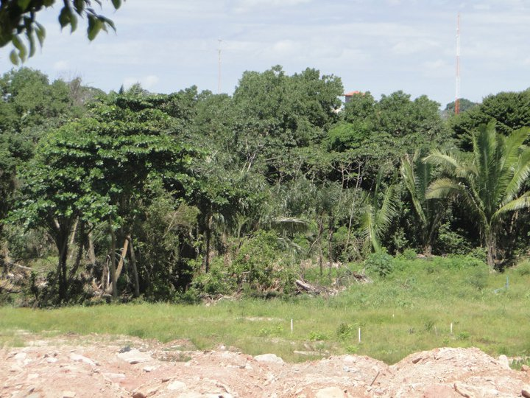

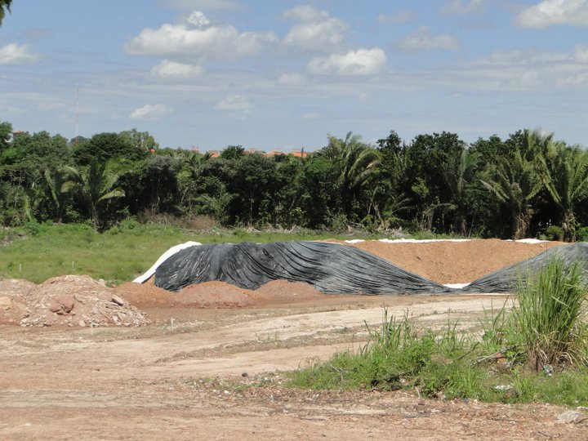

REFERÊNCIAS

Entrevista do Promotor de Justiça do Meio Ambiente do Estado do Maranhão, Fernando Barreto. Disponível em: http://imirante.globo.com. Acesso em 14 de maio de 2011.

INOUE, Cristina Yumie Aoki. Regime global de biodiversidade: o caso de Mamirauá. Brasília: Editora Universidade de Brasília, 2007.
LEITE, José Rubens Morato. “Sociedade de risco e estado”. In: José Joaquim Gomes Canotilho e José Rubens Morato Leite, Direito constitucional ambiental brasileiro. São Paulo: Saraiva. 2008.
LIMA, Roberta M.B. V. F. Efeitos da Aprovação do Projeto de Lei Anti-babaçu. UFMA, 2008.

LIMA, Raquel Araújo. Tese de Mestrado: A aplicação dos tratados internacionais de proteção ambiental no direito interno brasileiro, UFRN, 2009.
MILARÉ, Édis. Direito do ambiente: doutrina, jurisprudência, glossário. São Paulo: Revista dos Tribunais, 2007.
PORTO, Marcelo Firpo de Souza. “Saúde pública e (in)justiça ambiental no Brasil”. In: ACSELRAD, Henri; HERCULANO, Selene; PADUA, José Augusto.( Orgs.). Justiça Ambiental e Cidadania. Rio de Janeiro, RJ: Relume Dumará, 2004.

SARLET, I. W.; FENSTERSEIFER, T. Breves considerações sobre os deveres de proteção do Estado e a garantia da proibição de retrocesso em matéria ambiental. In: Revista de Direito Ambiental, 2010, n.58, 2010.

Paper apresentado para obtenção de nota parcial referente ao 4º período do curso de Direito da UNDB, na discplina Direito Ambiental ministrada pela Profª: Msc. Thaís Viegas *Graduanda no curso de Direito da Universidade de Ensino Superior Dom Bosco (UNDB). **Graduanda no curso de Direito da Universidade de Ensino Superior Dom Bosco (UNDB).
LIMA, Raquel Araújo. Tese de Mestrado: A aplicação dos tratados internacionais de proteção ambiental no direito interno brasileiro, UFRN, 2009.
Art. 1º da Convenção sobre Diversidade Biológica: “Os objetivos desta Convenção, a serem cumpridos de acordo com as disposições pertinentes, são a conservação da diversidade biológica, a utilização sustentável de seus componentes e a repartição justa e eqüitativa dos benefícios derivados da utilização dos recursos genéticos”.
Art. 1º - Fica expressamente proibida a derrubada de palmeira de babaçu em todo o Território do Estado.
DE LIMA, Roberta M.B. V. F. Efeitos da Aprovação do Projeto de Lei Anti-babaçu. UFMA, 2008.

